
Lecturas Comprensivas.
Semana del 25 al 29 de mayo.

Lee con mucha atención el siguiente texto, dos veces, anota el tiempo en el recuadro.

El perro y su imagen

Un perro cogió entre sus dientes un grande y sabroso hueso. - ¡Qué regalo! – dijo- lo llevaré a casa y allí lo comeré a gusto.
En el camino encontró una laguna y sus transparentes aguas reflejaban su imagen y él creyó ver a otro perro
con un hueso más grande.
Como el perro estaba hambriento, abrió el hocico y se
tiró a la laguna para coger el hueso del otro perro. Se lanzó y no halló a nadie, pues sólo era su reflejo.
Se dio cuenta entonces, aunque tarde, que su terrible hambre le hizo perder su propia presa. Y lo que fue peor; seguía con mucha hambre.

Moraleja: la desmedida ambición nos perjudica.

¿Cómo voy?

Tiempo 1º lectura: _________________________

Tiempo 2º Lectura: _________________________

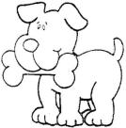

Responde las siguientes preguntas:

1.- ¿Qué tipo de texto es?
________________________________________________________________________________

2.- ¿Cuál es la enseñanza de la lectura de este texto? ________________________________________________________________________________

3.- ¿Por qué el perro cogió el hueso?
________________________________________________________________________________

4.- ¿Qué provocaba el reflejo del perro en la laguna?
_________________________________________________________________________

5.- ¿Qué habría pasado si el perro no hubiese encontrado la laguna en el camino?
_________________________________________________________________________

6.- ¿Cómo crees tú qué se sentía el perro al perder el hueso?
_________________________________________________________________________

7.- Lee y coloca V (verdadero) o F (falso)
_________ El perro tenía un hueso en el hocico.
_________ El perro estaba hambriento.
_________ El perro se vio reflejado en un espejo.

8.- Ordena la secuencia y escribe el número correspondiente (del 1 al 3)
_______ El perro encontró una laguna.
_______ Abrió el hocico y el hueso cayó a la laguna.
_______ Cogió un hueso entre sus dientes.

9.- Crea tu propia fábula (que sea breve y deje una enseñanza) no olvides incluir un título y una imagen y hazla en la hoja del cuaderno.

Lee con mucha atención el siguiente texto, dos veces, anota el tiempo en el recuadro.

Muñeca “Panchita” está perdida

Es de tela.
Usa vestido amarillo con lunares rojos.
Tiene pelo de lana color café y
una cinta de seda azul en su pelo
Es regalona.

Si la ves llama a su dueña al teléfono 192652602
¡Se ofrece recompensa a quien la encuentre!

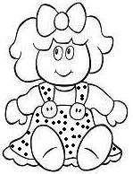

¿Cómo voy?

Tiempo 1º lectura: _________________________

Tiempo 2º Lectura: _________________________

Responde las siguientes preguntas:

1.- ¿Qué tipo de texto es?
a) un cuento
b) un aviso
c) un poema

2.- ¿Cuál es el propósito de este texto? ________________________________________________________________________________________

3.- ¿Cómo se puede encontrar a la muñeca perdida?
________________________________________________________________________________

4.- ¿Por qué crees que se perdió Panchita?
________________________________________________________________________________

5.- Lee y coloca V (verdadero) o F (falso)
-------- Es una muñeca de trapo.
-------- Usa una cinta celeste de papel en su pelo.
--------- Su pelo es de lana color café.
--------- Es una muñeca triste y regalona.
--------- Si la encuentras debes llamar al teléfono de Carabineros.
--------- El que la encuentre recibirá una recompensa.

6.- Pinta a la muñeca Panchita de acuerdo a la lectura.

Lee con mucha atención el siguiente texto, dos veces, anota el tiempo en el recuadro.

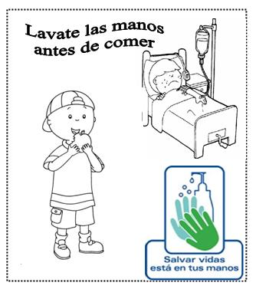

¿Cómo voy?

Tiempo 1º lectura: _________________________

Tiempo 2º Lectura: _________________________

Responde las siguientes preguntas:

1.- ¿Qué tipo de texto es?
a) un texto informativo
b) un cuento
c) un afiche

2.- ¿Cuál es el propósito de este texto? _________________________________________________________________________

3.- ¿Cuál es el mensaje o eslogan de este afiche?
________________________________________________________________________________

4.- ¿Qué pasará si no nos lavamos las manos antes de comer?
_________________________________________________________________________

5.- ¿Por qué crees que hay una imagen de un niño en cama en el afiche?
________________________________________________________________________________________________________________________________________________________________

6.- ¿Por qué es importante mantener las manos limpias? Escribe 3 razones:
________________________________________________________________________________________________________________________________________________________________

7.- Busca un afiche en diario o revista y pégalo en la siguiente hoja del cuaderno. (Identifica el eslogan y la imagen)

8.- Crea tu propio afiche, fomentando la vida sana.
(Hazlo en la siguiente hoja del cuaderno)

